Task9
Алгоритм работы:
1) Создал docker сеть под IPv6
- Создал два контейнера: client и server
- Поставил на client tcpdump
- Узнал IPv4 и IPv6 у server
- Запустил с client захват трафика через tcpdump
- Пинганул на сервер через IPv4 и IPv6
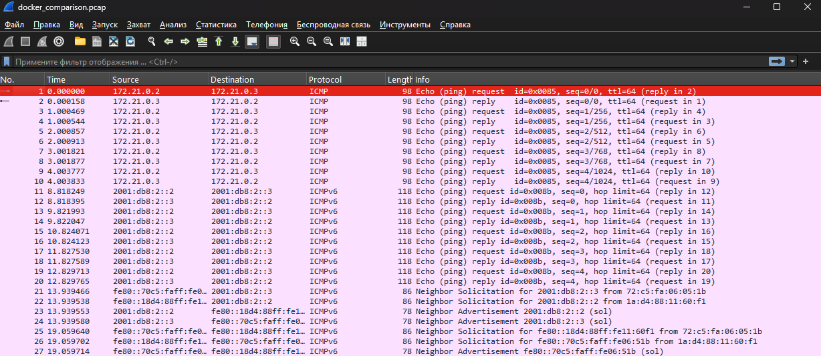
- Результат проверил через wireshark (фото ниже)
* В обоих случаях request/reply
* ttl = hop (макс кол-во прыжков - времени жизни пакетов)
* Neighbor Adv/Sol = ARP Req/Rep - MAC адреса

